事项编码：100302600147010620513330101

用人单位招用人员登记服务指南

市人力社保局

用人单位招用人员登记服务指南
一、适用范围
主要内容：申请办理就业登记
服务对象：法人,其他组织
二、国家法律依据
《就业服务与就业管理规定》 中华人民共和国劳动和社会保障部 2022-01-07
第六十二条 劳动者被用人单位招用的，由用人单位为劳动者办理就业登记。用人单位招用劳动者和与劳动者终止或者解除劳动关系，应当到当地公共就业服务机构备案，为劳动者办理就业登记手续。用人单位招用人员后，应当于录用之日起30日内办理登记手续；用人单位与职工终止或者解除劳动关系后，应当于15日内办理登记手续。 劳动者从事个体经营或灵活就业的，由本人在街道、乡镇公共就业服务机构办理就业登记。 就业登记的内容主要包括劳动者个人信息、就业类型、就业时间、就业单位以及订立、终止或者解除劳动合同情况等。就业登记的具体内容和所需材料由省级劳动保障行政部门规定。 公共就业服务机构应当对用人单位办理就业登记及相关手续设立专门服务窗口，简化程序，方便用人单位办理。
中华人民共和国就业促进法 第十届全国人民代表大会常务委员会 2007-08-30
第四十三条
国家建立劳动力调查统计制度和就业登记、失业登记制度，开展劳动力资源和就业、失业状况调查统计，并公布调查统计结果。
统计部门和劳动行政部门进行劳动力调查统计和就业、失业登记时，用人单位和个人应当如实提供调查统计和登记所需要的情况。
三、省级法律依据
浙江省人力资源和社会保障厅关于印发浙江省就业和失业登记管理办法的通知 浙江省人力资源和社会保障厅 2021-12-01 招用城乡劳动者、与劳动者终止或解除劳动关系的用人单位，以及法定劳动年龄内从事或退出个体经营、自主创业或灵活就业的城乡劳动者，进行就业登记或注销，适用本办法。 就业登记包括用人单位招用人员登记、自主创业登记和灵活就业登记。劳动者被用人单位招用的，由用人单位为劳动者办理就业登记。劳动者从事个体经营、自主创业或灵活就业的，由本人办理就业登记。 用人单位为不完全符合确立劳动关系情形的新就业形态劳动者提供就业机会的，无需为相关人员办理用人单位招用人员登记。经办机构可依据用人单位推送的就业信息为相关劳动者办理就业登记。 就业登记的内容主要包括： （一） 用人单位信息； （二） 劳动者个人信息； （三） 就业类型和就业时间； （四） 劳动合同订立情况； （五） 就业创业证设置的其他内容。 用人单位新招用人员，应当于招用之日起30日内到用人单位所在地经办机构办理“用人单位招用登记”。登记需提供以下材料： （一） 用人单位招用人员就业登记表原件； （二） 招用人员身份证或社会保障卡复印件； （三） 首次办理登记的单位需提供营业证照副本原件。
四、市级法律依据

五、县级规定

六、主管部门名称
杭州市就业管理服务局
七、实施或牵头(科)室名称
市就业中心
八、受理条件
用人单位新招用劳动者
九、申请材料目录

材料名称 | 材料形式 | 必要性及描述 | 备注
用人单位招用人员就业登记表 | 纸质或电子 | 必要
营业执照副本（或民办非企业单位登记证书副本、事业单位法人证书副本、律师事务所执业许可证副本、社会团体法人登记证书副本、基金会法人登记证书、组织机构代码证副本） | 系统自动获取，如数据不全则需申请者提交 | 非必要
居民身份证(或社会保障卡、港澳台居民居住证、港澳居民来往内地通行证、台湾居民来往大陆通行证） | 纸质或电子 | 非必要

十、申请接收
办理地点: 杭州市行政服务中心(市民中心L楼)（杭州市上城区新业路311号市民中心L楼）32号窗口;杭州市人力社保综合服务大厅（杭州市上城区小营街道中河中路248号）5-12号窗口;杭州市第二人力资源市场（杭州市拱墅区余杭塘路43号）就业登记服务专窗;杭州市人力资源市场（杭州市上城区四季青街道杭海路237）市场管理办公室;
十一、对外公布的办理程序描述

环节 | 办理时限 | 办理人员 | 审批标准 | 办理结果
申请 | 即办 | 申请人向市、县（市、区）人力资源和社会保障局公布的经办机构提交申请材料，或通过网上申报，并选择结果送达方式
受理 | 即办 | 各地市具体行使单位具体工作人员 | 对材料进行形式审查 | 1.申请材料不齐全或不正确的，退回并一次性告知需补正的材料；  2.不符合申请条件的，告知不予受理理由并退还材料。
审核 | 即办 | 各地市具体行使单位具体工作人员 | 对材料进行复核并按规范核对业务处理 | 符合条件的做出审核决定
办结 | 即办 | 各地市具体行使单位具体工作人员 | 业务规范处理 | 对材料进行归档处理
送达 | 即办 | 各地市具体行使单位具体工作人员 | 启动送达流程 | 根据告知渠道即时向申请单位反馈办理结果

十二、办结时限
法定期限：10工作日
承诺期限：即办
十三、收费依据及标准
收费项目名称 | 收费标准 | 减免说明

十四、审批结果名称
无
十五、结果送达
送达方式：当场送达
十六、咨询途径
咨询电话：0571-12345-1，0571-88033789
十七、监督投诉渠道
监督投诉电话：0571-12345-1或12345投诉热线
网上投诉：http://zxts.zjzwfw.gov.cn
十八、受理地点和时间
受理地点：杭州市行政服务中心(市民中心L楼)（杭州市上城区新业路311号市民中心L楼）32号窗口
受理接待时间：工作日，夏季：上午9:00-12:00 下午14:00-17:00；冬季：上午9:00-12:00 下午13:30-17:00
受理地点：杭州市人力社保综合服务大厅（杭州市上城区小营街道中河中路248号）5-12号窗口
受理接待时间：法定工作日上午8:30-11:50 下午13:30-17:00
受理地点：杭州市第二人力资源市场（杭州市拱墅区余杭塘路43号）就业登记服务专窗
受理接待时间：法定工作日上午8:30-11:50,下午13:30-17:00
受理地点：杭州市人力资源市场（杭州市上城区四季青街道杭海路237）市场管理办公室
受理接待时间：法定工作日上午8:30-11:30,下午12:30-16:00

十九、办理进程和结果公开查询
咨询电话：0571-12345-1，0571-88033789
网上查询：bsjd.zjzwfw.gov.cn
二十、办事者到办事现场次数
0次
次数说明：

附录1 用人单位招用人员登记流程图
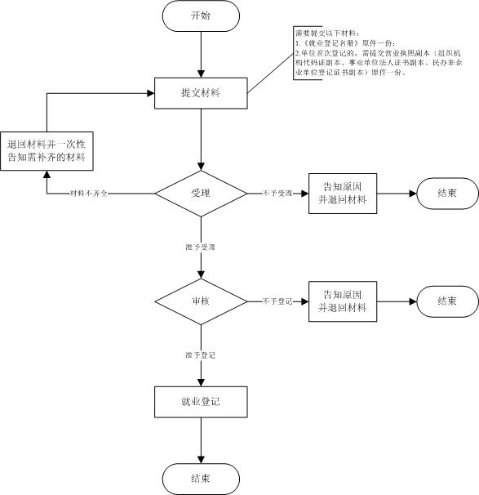

附录2 相关申请材料示范文本
材料空白表、示例表，请在“申请材料”中单独下载打印

附录3 常见问题解答
1、问题：
用人单位如何办理就业登记？
解答：用人单位可以到市、区公共服务机构现场办理用人单位招用登记，也可以在浙江政务网上申请办理。
2、问题：
用人单位招用登记需什么材料？
解答：1.《就业登记表》；2.营业执照副本（组织机构代码、事业单位法人证书副本、民办非企业单位登记证书副本）；3.劳动者首次登记，需提供身份证复印件。

